２ 建築
地固め
昭和の初めごろまでの建築工程は、まず地固めから始まる。これには「地つき石」という丸型の重い平石を用意された。それに四方から沢山の葛を結え、大勢の人が景気よく地つき歌を歌いながら地固めをした。また蛸つきという方法もある。丸太に蛸のあしのように握り手をつけたものを使うので、この名がある。これは小人数での場所に使う。特に、大黒柱や小黒柱の根元になる所は入念にやった。基礎工事は、今なら、コンクリートで奇麗に仕上げるところだが、そのころは、土台の下には、山で小割石工が、矢を使って切石にしたものを並べ、切石の算段が出来ない者は、平石を適当に並べた。大黒柱の沓石には特別大きな石を据えた。
木挽
木材料の荒仕事は、すべて、山での木挽の作業で、大きな木を伐り倒して、それをそれぞれの用途に応じた格好におおよそ仕立てるのだが、1本の柱を採るにも、大きな丸木を1本料理するのだから、1軒分の材料となると、山に捨てる「こけら」は大変な量で、その捨てる分の方が多い位だった。建築につかった山は、どこでも「こけら」が塚の様に積もっていた。
床板にする幅広い板も、木挽が山で大きな弁当箱を空にしながら、大幅な鋸でひき割った。現在の様に、製材機で材料を採るとすれば、昔の1軒分の材料で、同じ家が3軒も建つ程の木を伐採したものである。
山で木挽が作業した材料は、大変な苦労をして建築現場に担ぎ出され、大工小屋の中で、大工がそれぞれの形に仕上げるのだが、手斧・鋸・鉋・鑿といった程度のわずかの道具で、しかもすべて手動でするのだから、1日のうち鉋研ぎが半日で、作業が半日といった格好であった。

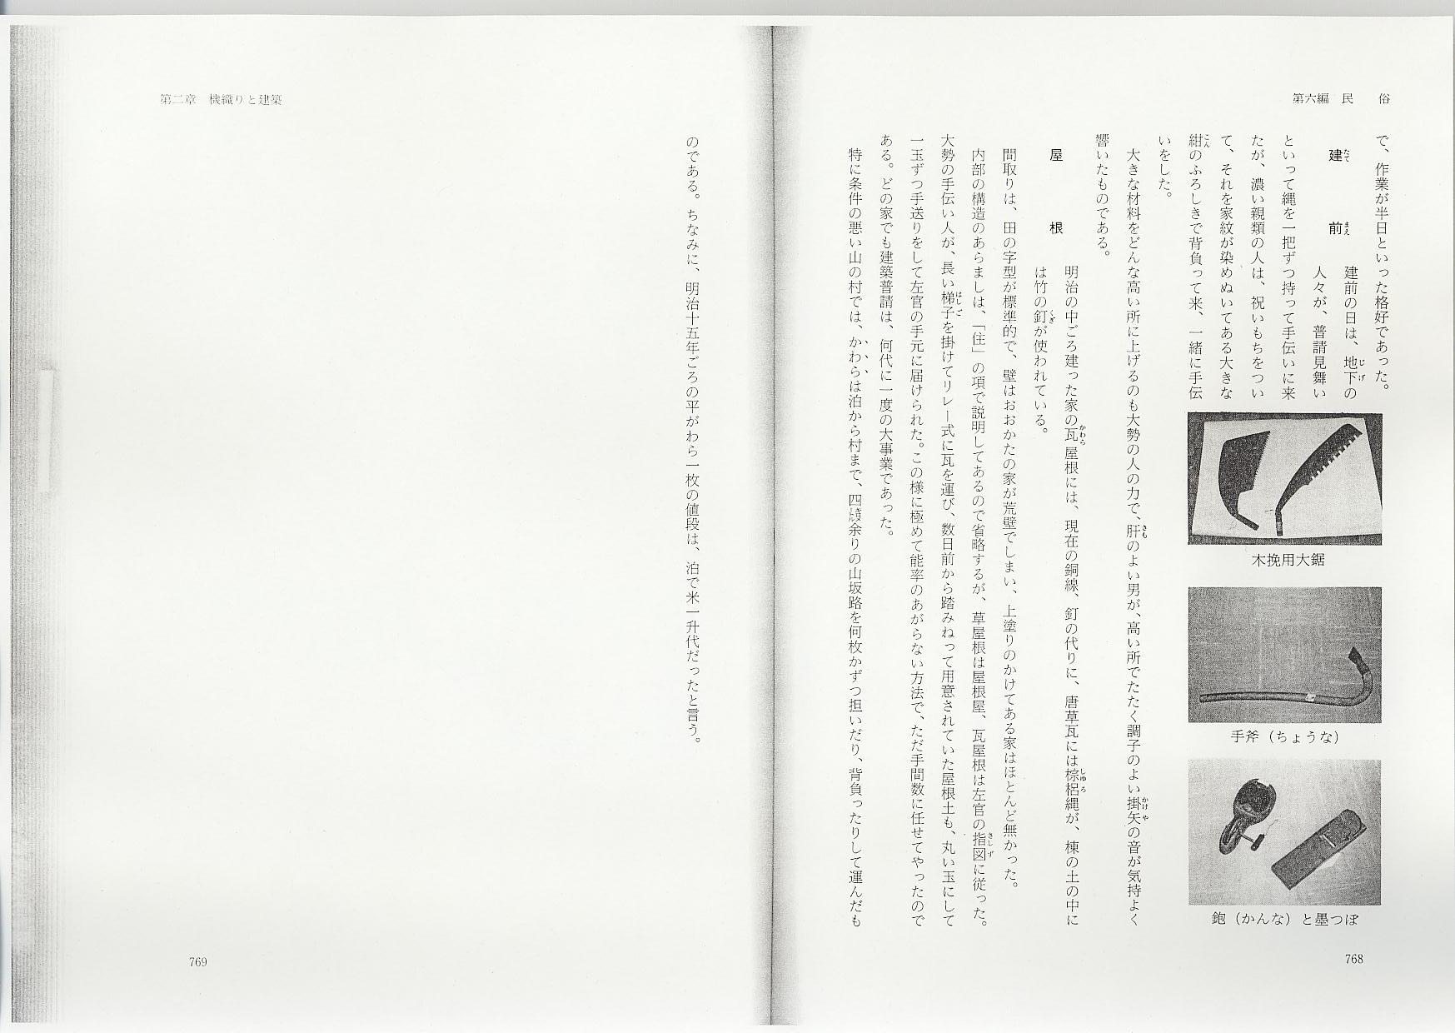
建前
建前の日は、地下の人々が、普請見舞いといって縄を1把ずつ持って手伝いに来たが、濃い親類の人は、祝いもちをついて、それを家紋が染めぬいてある大きな紺のふろしきで背負って来、一緒に手伝いをした。
大きな材料をどんな高い所に上げるのも大勢の人の力で、肝のよい男が、高い所でたたく調子のよい掛矢の音が気持よく響いたものである。
屋根
明治の中ごろ建った家の瓦屋根には、現在の銅線、釘の代りに、唐草瓦には棕梠縄が、棟の土の中には竹の釘が使われている。
間取りは、田の字型が標準的で、壁はおおかたの家が荒壁でしまい、上塗りのかけてある家はほとんど無かった。
内部の構造のあらましは、「住」の項で説明してあるので省略するが、草屋根は屋根屋、瓦屋根は左官の指図に従った。大勢の手伝い人が、長い梯子を掛けてリレー式に瓦を運び、数日前から踏みねって用意されていた屋根土も、丸い玉にして一玉ずつ手送りをして左官の手元に届けられた。この様に極めて能率のあがらない方法で、ただ手間数に任せてやったのである。どの家でも建築普請は、何代に一度の大事業であった。
特に条件の悪い山の村では、かわらは泊から村まで、4キロメートル余りの山坂路を何枚かずつ担いだり、背負ったりして運んだものである。ちなみに、明治15年ごろの平がわら1枚の値段は、泊で米1升代だったと言う。

